Stoffeigenschaften ausnutzen – Wir trennen ein Gemenge
Jeder Stoff hat ganz bestimmte Eigenschaften, die uns dabei helfen können ihn von anderen Stoffen zu unterscheiden. Im folgenden Experiment können wir uns das Wissen über die Eigenschaften bestimmter Stoffe zu Nutze machen, um diese voneinander zu trennen.

Materialien: Petrischale, Magnet, Taschentuch, 2 Bechergläser, Filterpapier, Trichter,
Porzellanschale, Dreifuß+ Drahtnetz, Bunsenbrenner, Glasstab
Chemikalien: Sand, Eisenspäne, Kochsalz (NaCl), destilliertes Wasser
Durchführung 1: Auf einer Petrischale werden etwas Sand, 2 Spatelspitzen Salz und 1 Spatel Eisenspäne vermengt. Der Magnet wird in ein Taschentuch eingewickelt und über das Gemenge gehalten.
Beobachtung 1:

Durchführung 2: Das Sand-Salz Gemenge wird in ein Becherglas gegeben. Anschließend werden etwa 100 mL destilliertes Wasser hinzugegeben und mit einem Glasstab etwas verrührt. Das Becherglas wird kurz stehen gelassen bis sich der Feststoff abgesetzt hat. Das Wasser wird abdekantiert und durch einen Trichter mit Filter in einen Erlenmeyerkolben filtriert.
Beobachtung 2:
Durchführung 3: Das Filtrat wird in eine Abdampfschale gegeben und einige Minuten so lange kräftig mit dem Bunsenbrenner erhitzt bis das Wasser verdampft ist.
Beobachtung 3:

Entsorgung: Das Salz und der Sand können über den Hausmüll oder Abfluss entsorgt werden. Die abgetrennten Eisenspäne können wiederverwendet werden.
Auswertung:
Aufgabe 1 – Nenne die Trennverfahren, die du im Experiment verwendet hast!
Aufgabe 2 – Erkläre aufgrund welcher Stoffeigenschaften diese Trennverfahren funktionieren!
Aufgabe 3 – Stelle dir vor, du bist auf einer einsamen Insel mitten im Meer gestrandet. Auf dieser Insel gibt es kein Süßwasser, was du trinken kannst. So langsam bekommst du jedoch Durst! Zeichne in das Kästchen eine Apparatur mit deren Hilfe du das salzige Meerwasser trinkbar machen könntest. Erläutere wie deine Apparatur funktioniert! Dabei stehen dir folgende Gegenstände zur Verfügung, die in einer Kiste an den Strand gespült wurden:
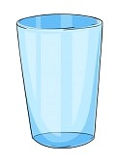
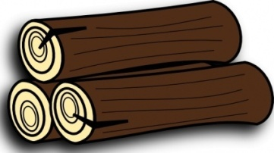
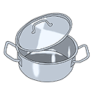
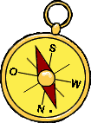
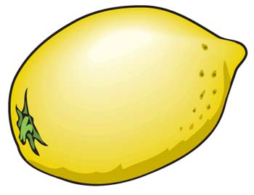
[1] http://us.cdn3.123rf.com/168nwm/iimages/iimages1206/iimages120600548/14009353-illustration-von-einem-glas-auf-wei-em.jpg (zuletzt aufgerufen am 02.08.2015)
[2] http://images.clipartlogo.com/files/images/44/447455/farmeral-wood-icon-clip-art_p.jpg (zuletzt aufgerufen am 02.08.2015)
[3] http://images.clipartlogo.com/files/images/47/479559/lemon-5_f.jpg (zuletzt aufgerufen am 02.08.2015)
[4]http://www.animaatjes.de/bilder/f/feuerzeug/matches3.gif (zuletzt aufgerufen am 02.08.2015)
[5] http://www.oleswelt.de/galerie/clipart/div/tn_topf_001.png (zuletzt aufgerufen am 02.08.2015)
[6] http://www.kneller-gifs.de/bilder/k/kompass17.gif (zuletzt aufgerufen am 02.08.2015)
[4]
[6]
[5]
[3]
[2]
[1]

